Aktuálny ročník konferencie EUROSTAV
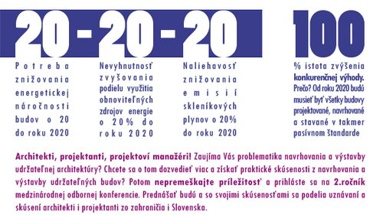
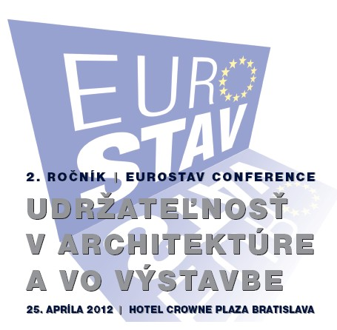
Viac info na www.eurostav.sk

